***Προγραμματισμός & Συστήματα στον Παγκόσμιο Ιστό***

***Εργαστηριακή Άσκηση Ακαδημαϊκού Έτους 2023 – 2024***

**Θέμα:** *Πλατφόρμα συντονισμού εθελοντών κατά τη διάρκεια φυσικών καταστροφών*.

**Παραδοτέα:**

1.α

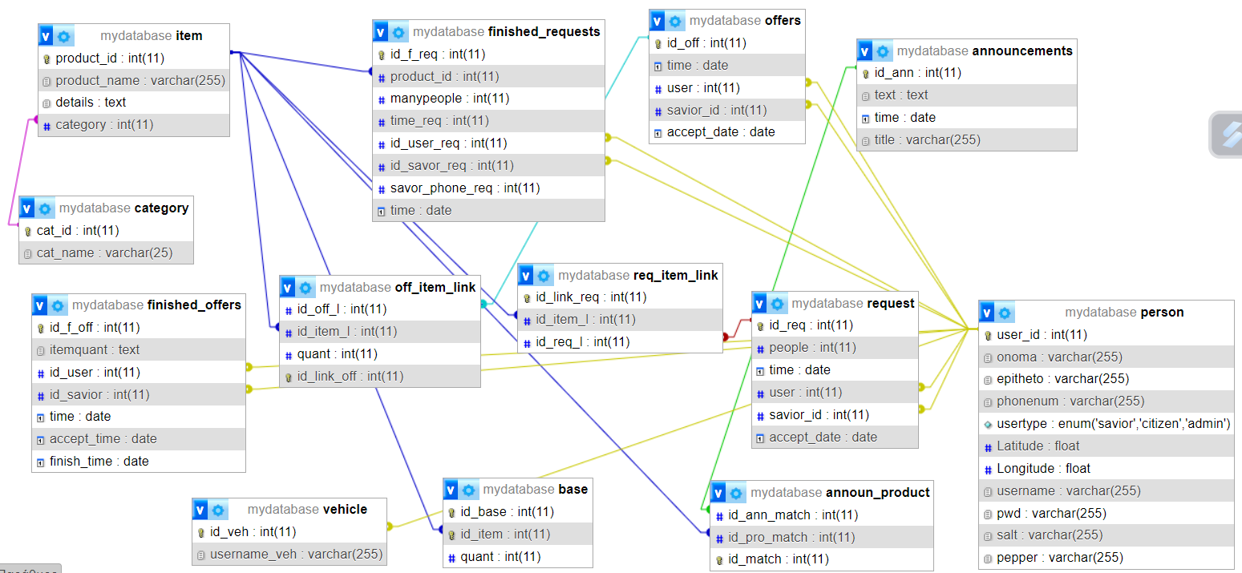

1.b

Παρουσίαση Εφαρμογής:

**Κεντρική σελίδα**

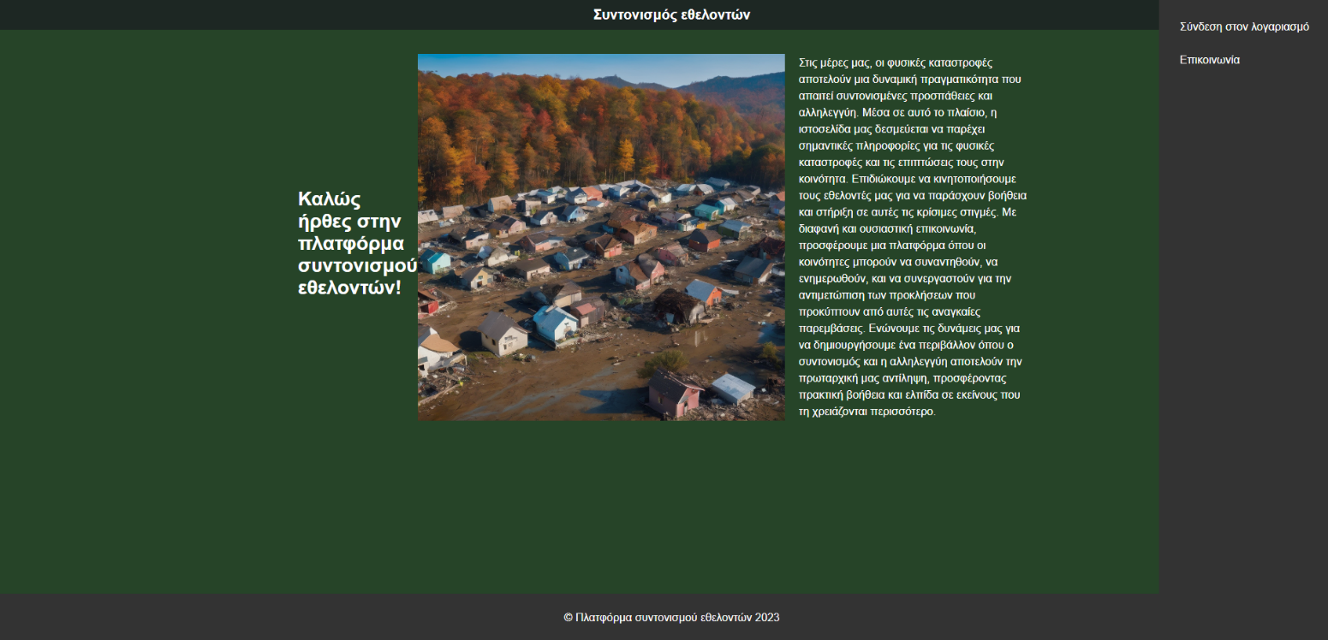

**Διαχειριστής**

1. Από την κεντρική σελίδα μπορεί ο χρήστης να συνδεθεί σε λογαριασμό κάνοντας «κλικ» στην επιλογή «Σύνδεση στον λογαριασμό». Στην συνέχεια, ο admin μπορεί να συνδεθεί βάζοντας username, password και τέλος κάνοντας «κλικ» την επιλογή «Login». Επιπλέον μπορεί να κάνει clear των στοιχείων του κάνοντας «κλικ» στην επιλογή «Clear».

**ΣΩΣΤΑ ΛΑΘΟΣ**

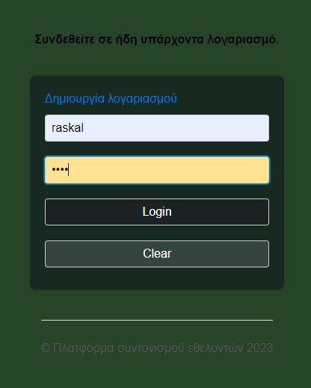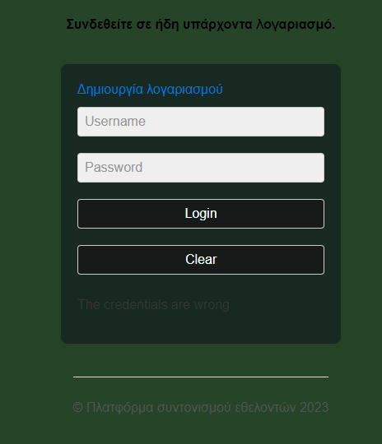

Η έγκυρη σύνδεση θα οδηγήσει τον admin στην κεντρική σελίδα του admin όπου στα πλάγια υπάρχει μια μπάρα με τις διαθέσιμες λειτουργείες.

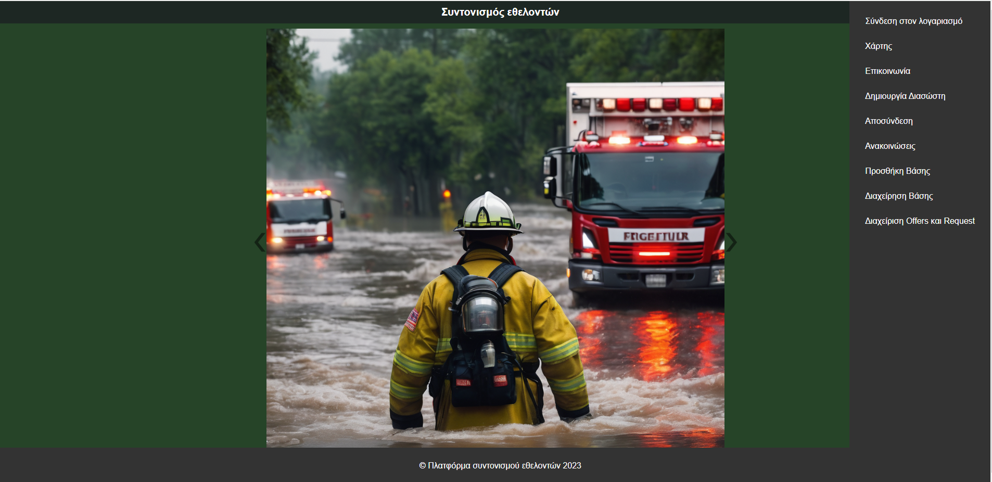

1. Επιλέγοντας την λειτουργία «Προσθήκη Βάσης» o admin κατευθύνεται στην σελίδα όπου γίνονται οι διεργασίες για την προσθήκη περιγραφών νέας κατηγορίας και προϊόντων με χειροκίνητο τρόπο και με φόρτωση αρχείου json. Δηλαδή, ο admin έχει την δυνατότητα να εισχωρήσει από κοινόχρηστο αποθετήριο στον server προϊόντα και κατηγορίες με την τοποθέτηση URL link αλλά και με upload του αρχείου.

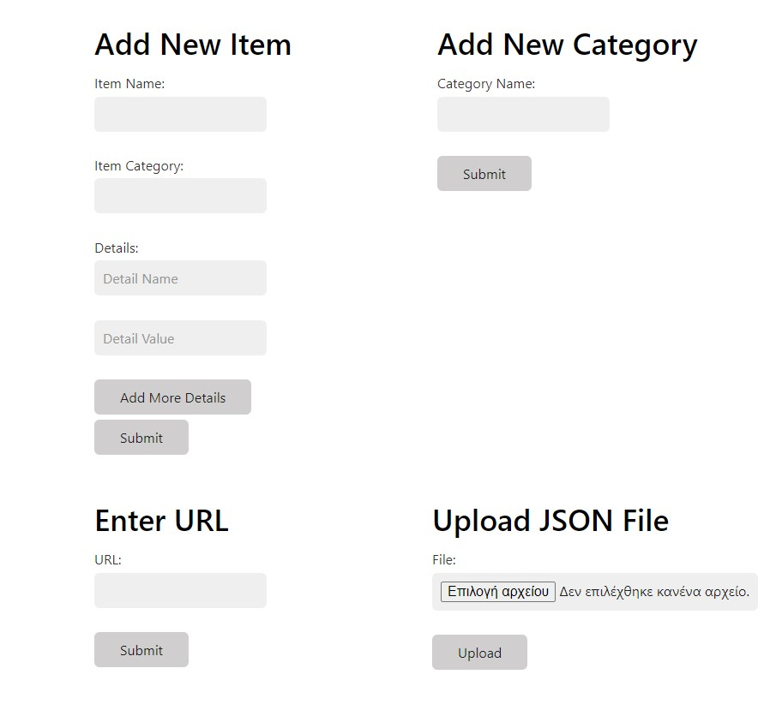

Επιπλέον, επιλέγοντας την λειτουργεία «Διαχείριση Βάσης» κατευθύνεται στην σελίδα όπου προσθέτει ή τροποποιεί ή αφαιρεί ποσότητα από τα καθορισμένα προϊόντα των κατηγοριών.

5) Επίσης σε αυτήν την σελίδα μπορεί να δει ο admin τις περιγραφές των κατηγοριών και των προϊόντων καθώς και την ποσότητα (αν υπάρχει) των τελευταίων στην βάση. Αυτό επιτυγχάνεται γράφοντας στο πεδίο του «Current items in DB» τις κατηγορίες για τα προϊόντα που θέλει να δει με «,» ανάμεσα τους.

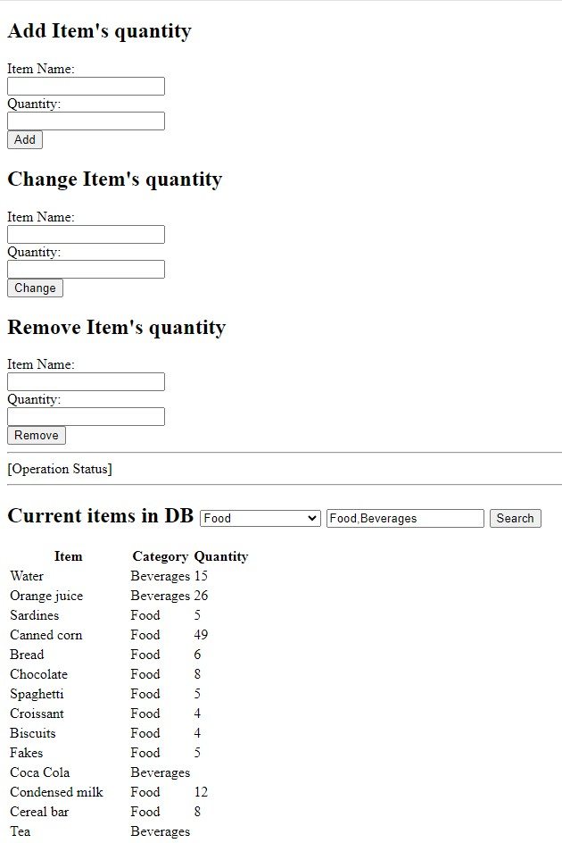

3-4) Επιλέγοντας την λειτουργεία «Χάρτης» ο admin κατευθύνεται στην σελίδα όπου μπορεί να δει όλα τα ενεργά αιτήματα, προσφορές και όλους τους διασώστες. Δυστυχώς, δεν προλάβαμε να εφαρμόσουμε το ίδιο λεπτομερές σύστημα που έχει ο χάρτης του **Διασώστη** όπως θα δείτε παρακάτω. Το κύριο πρόβλημα της σελίδας αυτής, για το οποίο ευθύνεται το αρχικό σύστημα που αναπτύξαμε, είναι ότι σε περίπτωση που ο ίδιος χρήστης κάνει πάνω από ένα αίτημα ή προσφορά, τα εικονίδια κάνουν «stack» και δεν φαίνονται τα πρωταρχικά. Το πρόβλημα αυτό λύθηκε στον χάρτη του **Διασώστη**, αλλά εδώ λόγω περιορισμένου χρόνου δεν έγινε η τροποποίηση.

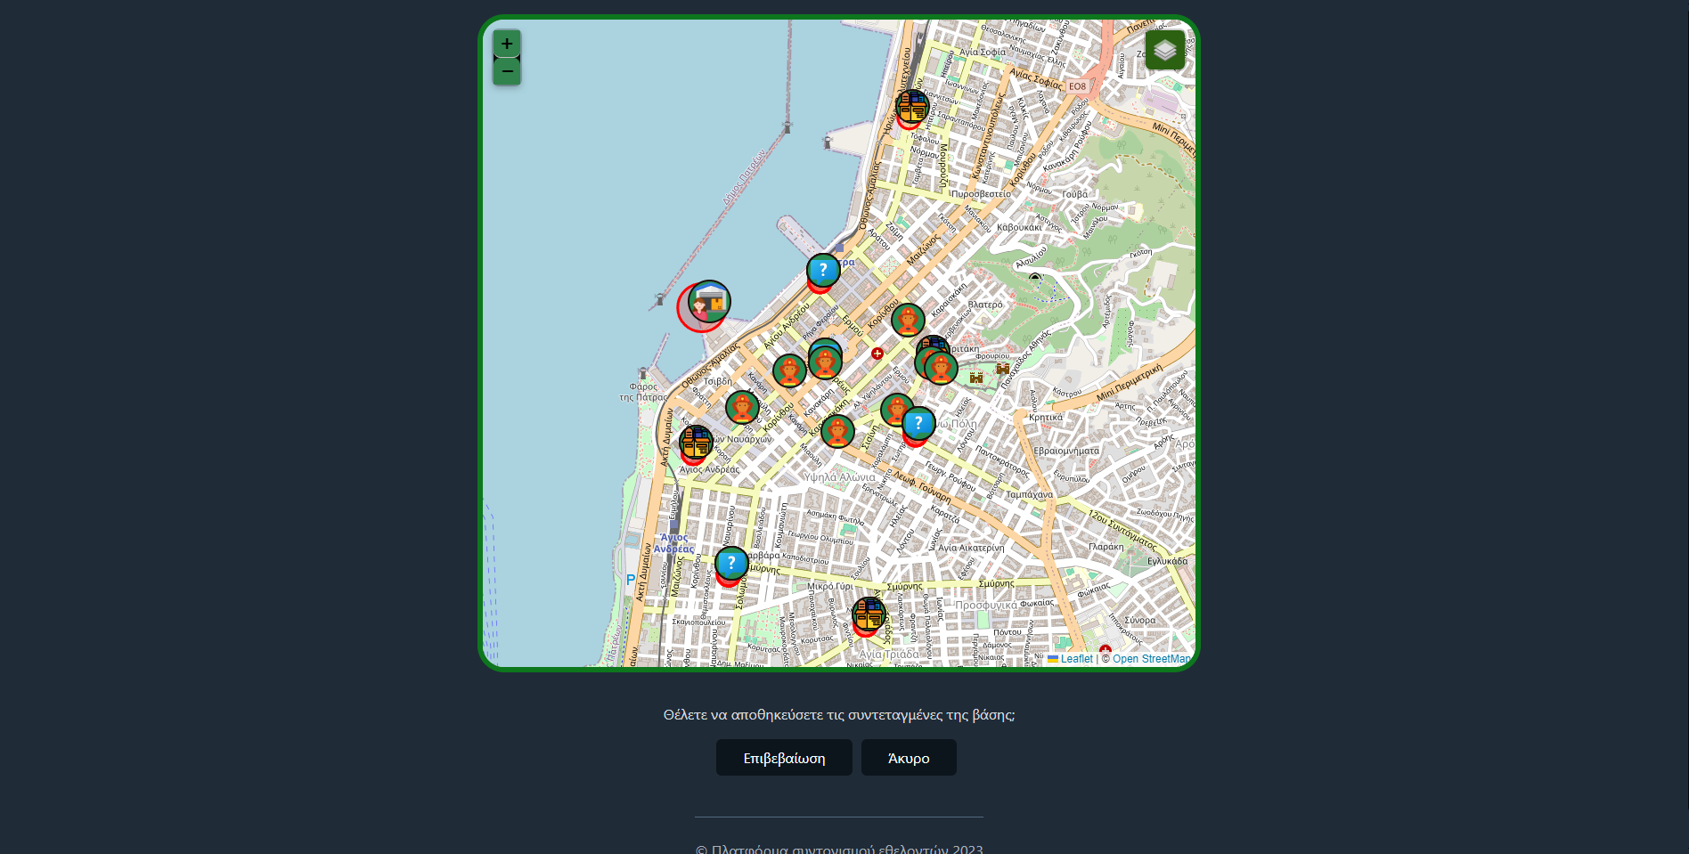

6) Επιλέγοντας την λειτουργεία «Διαχείριση Offers και Request» ο admin κατευθύνεται στην σελίδα όπου μπορεί να δει γράφημα που απεικονίζει τα νέα αιτήματα/προσφορές αλλά και τα διεκπεραιωμένα αιτήματα/προσφορές. Έχει την δυνατότητα να τα δει όλα ή κάνοντας «κλικ» στα πεδία να επιλέξει το χρονικό διάστημα που συνέβησαν.

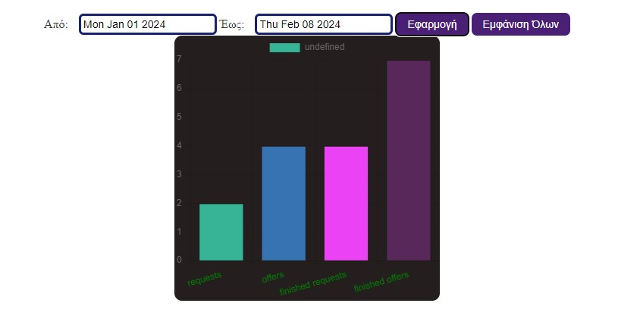

7) Επιλέγοντας την λειτουργεία «Δημιουργία Διασώστη» κατευθύνεται στην σελίδα όπου μπορεί να συμπληρώσει τα στοιχεία ενός διασώστη και να τα υποβάλλει στο σύστημα. Γίνεται σε 2 φάσεις, πρώτα συμπληρώνει τα βασικά στοιχεία και έπειτα «μαρκάρει» την τοποθεσία του στον χάρτη:

**α)**

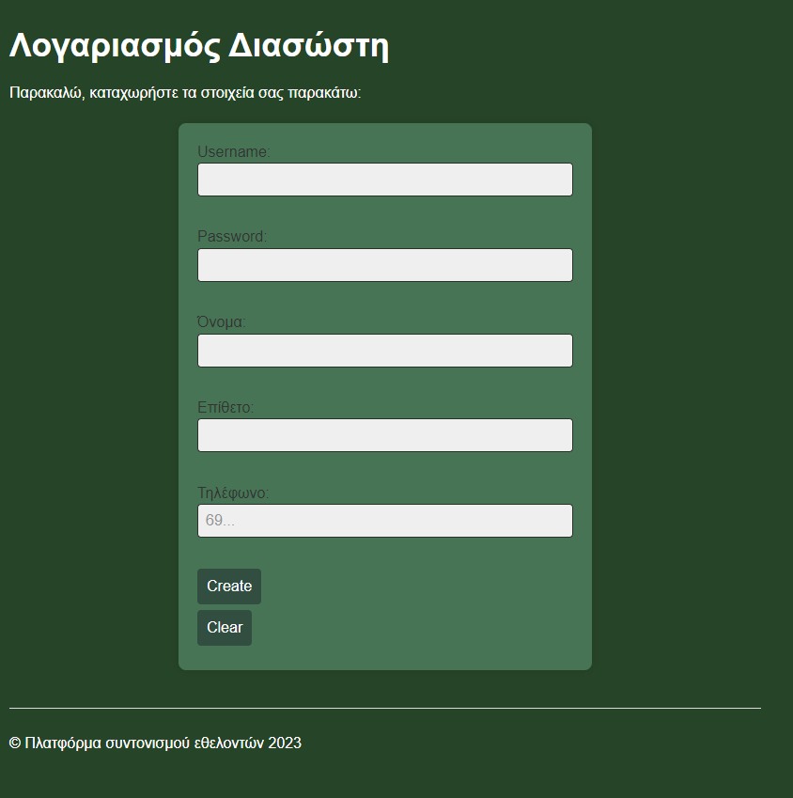

**β)**

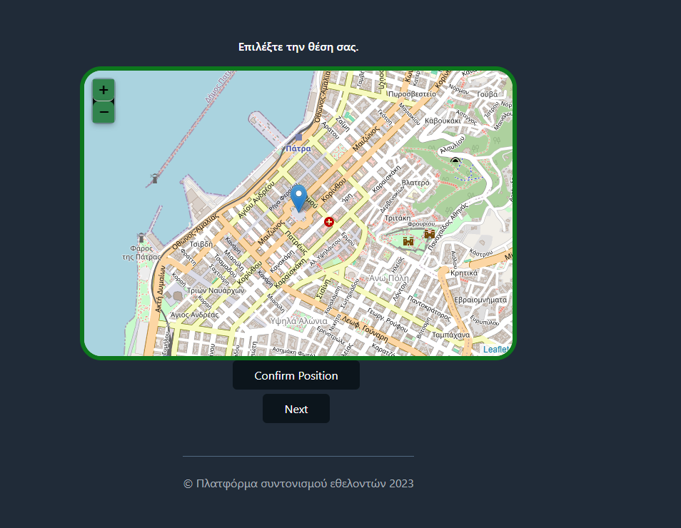

8) Επιλέγοντας την λειτουργεία «Ανακοινώσεις» κατευθύνεται στην σελίδα όπου μπορεί να δημιουργήσει τις ανακοινώσεις που θα εμφανιστούν στον **Πολίτη**. Εκεί, μπορεί να γράψει στο πεδίο τίτλου τον Τίτλο της Ανακοίνωσης, στο Content το περιεχόμενο και να επιλέξει τα είδη για παρουσίαση ανάλογα με την κατηγορία, κάνοντας «τσεκ» στα κουτάκια δίπλα από την ονομασία τους.

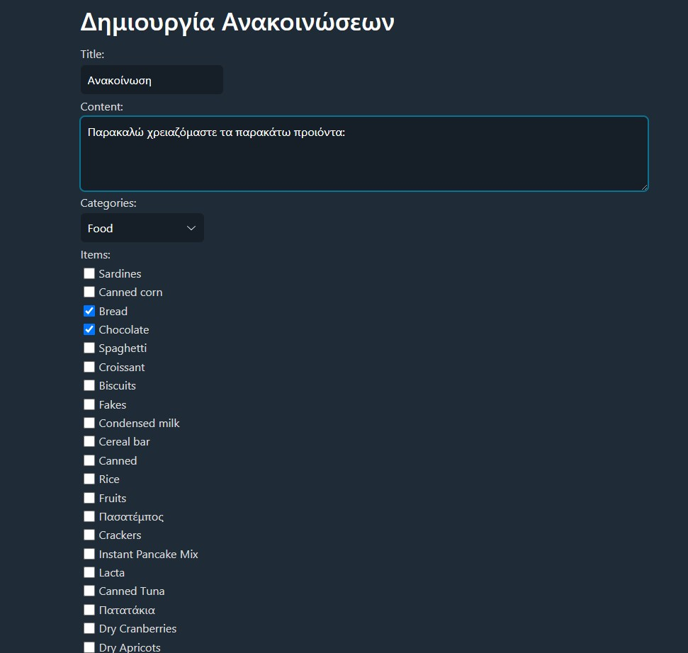

**Διασώστης**

1. Μπορεί ένας διασώστης να συνδεθεί στην ιστοσελίδα από την **Κεντρική σελίδα** με παρόμοιο τρόπο όπως ο διαχειριστής με τα στοιχεία του (Username, Password):

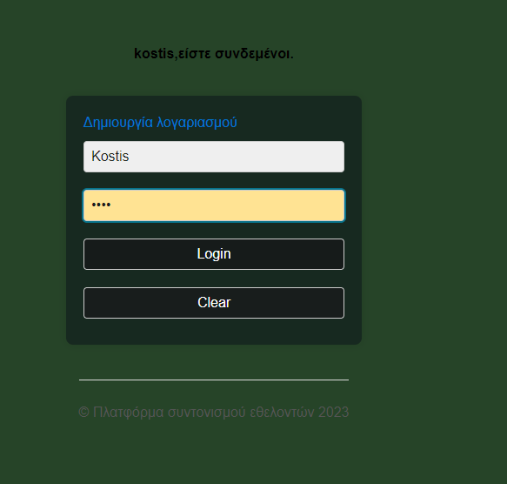

Η έγκυρη σύνδεση θα οδηγήσει τον χρήστη στην κεντρική σελίδα του savior όπου στα πλάγια υπάρχει μια μπάρα με τις διαθέσιμες λειτουργείες όπως και στον admin.

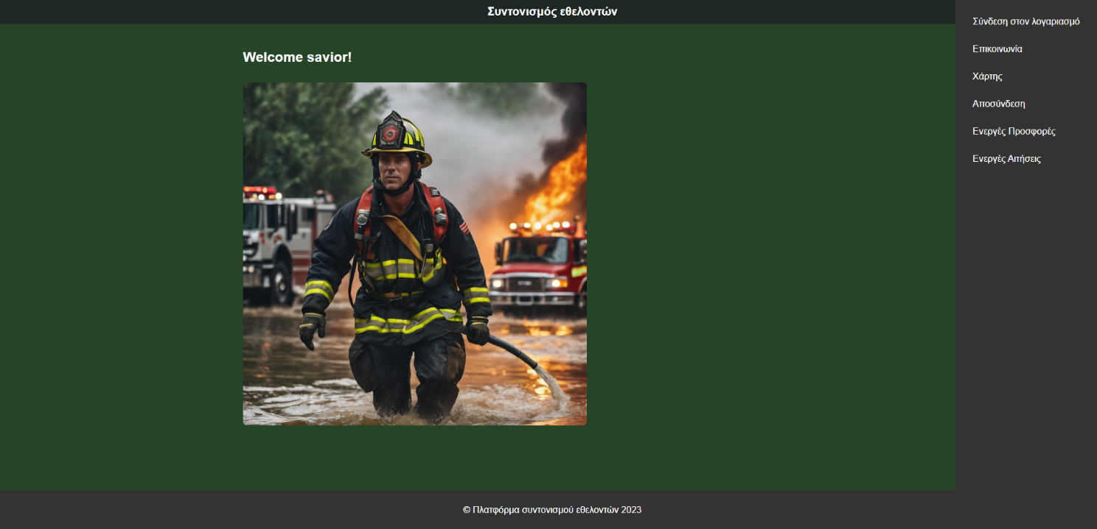

2-3-4-5)

Για τον διασώστη αποφασίσαμε να δημιουργήσουμε ένα διαφορετικό user flow το οποίο όμως παρέχει την ίδια λειτουργικότητα. Ο διασώστης αναλαμβάνει και διαχειρίζεται τα task του από τον χάρτη «Χάρτης». Επιπλέον μπορεί να δει με λεπτομέρεια τι έχει στο όχημα του στις σελίδες «Ενεργές προσφορές» και «Ενεργές Αιτήσεις» .

Χάρτης:

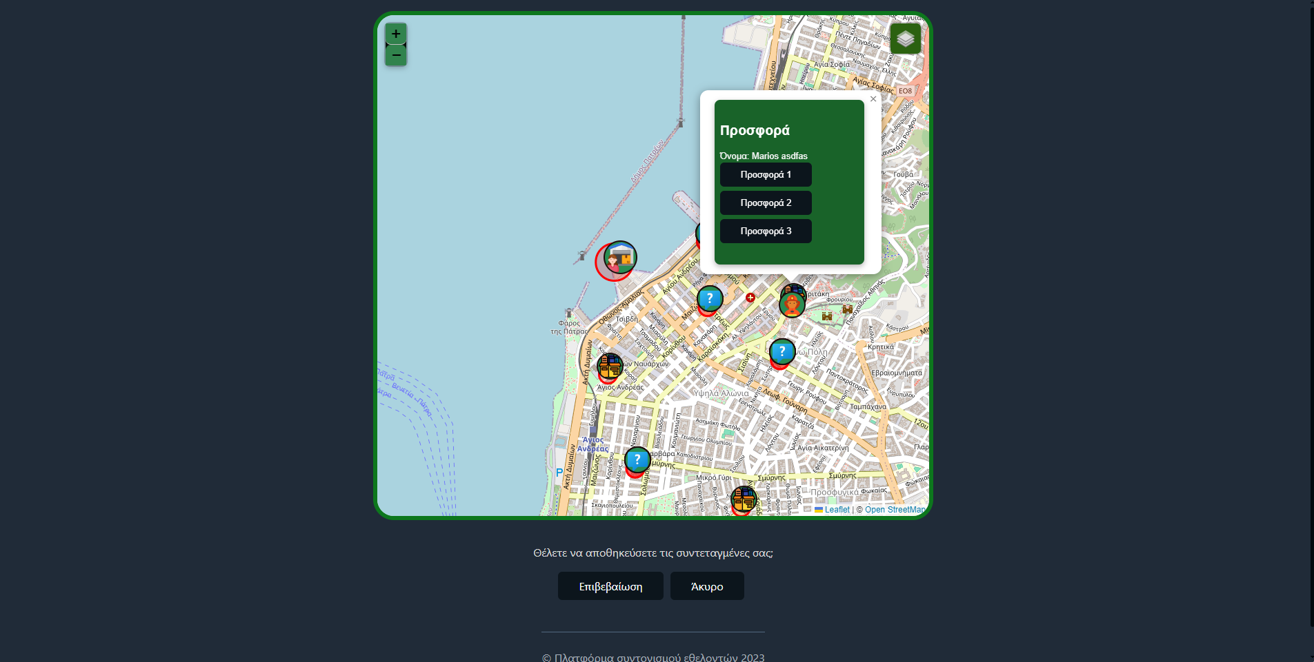

Σε αυτή την σελίδα ο διασώστης μπορεί να δει όλα τα αιτήματα και τις προσφορές που δεν έχουν αναληφθεί από κάποιον άλλο. Πατώντας πάνω σε ένα από τα εικονίδια εμφανίζεται μια λίστα από τα διάφορα αιτήματα ή τις προσφορές που έχει κάνει ο κάθε χρήστης. Από εκεί και πέρα, ο διασώστης αν βρίσκεται εντός της ακτίνας «ενέργειας» στις προσφορές μπορεί απλώς να πατήσει παραλαβή και έπειτα να μεταβεί στην βάση όπου και θα κάνει την παράδοση. Στα αιτήματα ο διασώστης πρέπει να ακολουθήσει κάποια βήματα. Αρχικά πρέπει να αναλάβει το αίτημα ( δεν χρειάζεται να είναι εντός της ακτίνας τους). Έπειτα πρέπει να παραλάβει τα αγαθά από την βάση. Τέλος, πρέπει να παραδώσει αυτά τα αγαθά πίσω στον πολίτη πατώντας το κουμπί παράδοση που θα εμφανιστεί στο ίδιο εικονίδιο. Πέρα από αυτό, ο διασώστης μπορεί να μετακινηθεί και να αποθηκεύσει την θέση του πατώντας επιβεβαίωση.

Ενεργές Προσφορές:

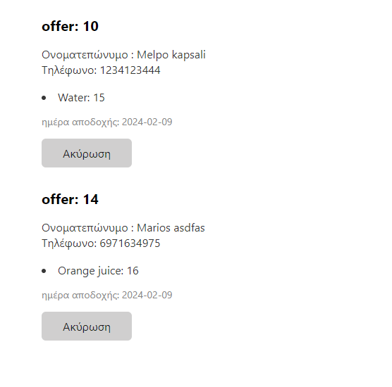

Εδώ, ο διασώστης βλέπει τις δικές του ενεργές προσφορές, δηλαδή αυτές που έχει αναλάβει και ανά πάσα στιγμή μπορεί να τις ακυρώσει.

Ενεργές Αιτήσεις:

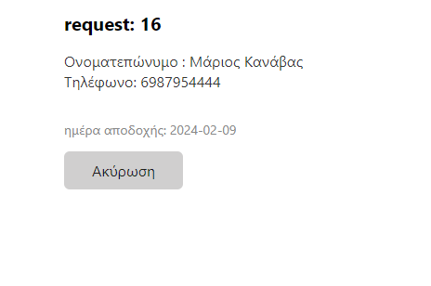

Εδώ, ο διασώστης βλέπει τις δικές του ενεργές αιτήσεις , δηλαδή αυτές που έχει αναλάβει και ανά πάσα στιγμή μπορεί να τις ακυρώσει.

**Πολίτης**

1-2) Μπορεί ένας πολίτης να συνδεθεί στην ιστοσελίδα από την **Κεντρική σελίδα** με παρόμοιο τρόπο όπως ο διαχειριστής και ο διασώστης με τα στοιχεία του (Username, Password):

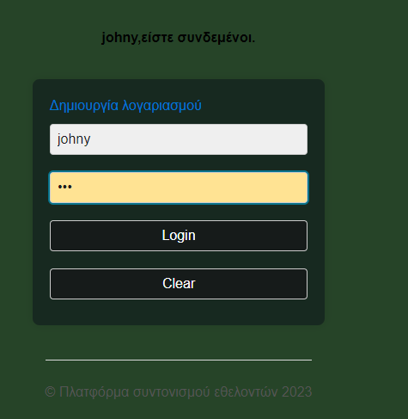

Ωστόσο, πατώντας το link «Δημιουργία λογαριασμού» κατευθύνεται ο χρήστης στην σελίδα όπου δημιουργεί το account του αν δεν έχει ήδη. Αυτό γίνεται ακριβώς με τον ίδιο τρόπο όπως στον διασώστη σε 2 φάσεις: **a)** **b)**

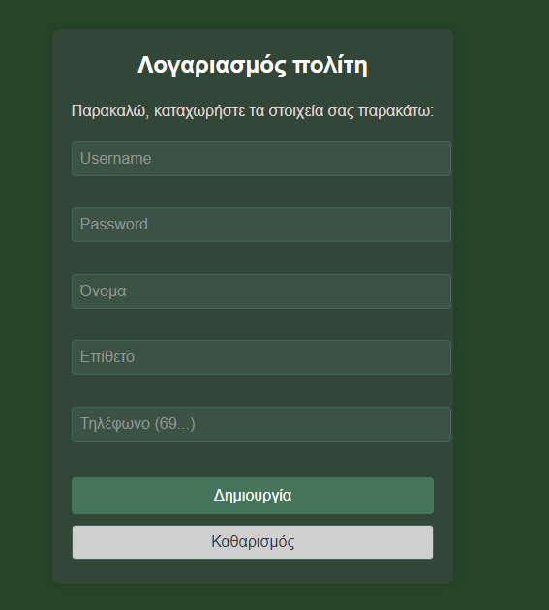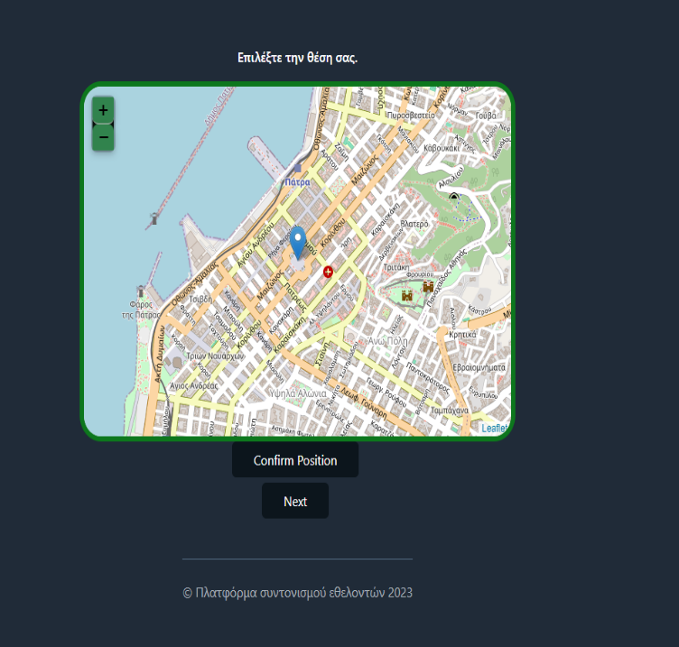

Στη συνέχεια η έγκυρη σύνδεση θα τον χρήστη στην Κεντρική σελίδα του citizen όπου στα πλάγια υπάρχει μια μπάρα με τις διαθέσιμες λειτουργείες όπως και στον admin/savior.

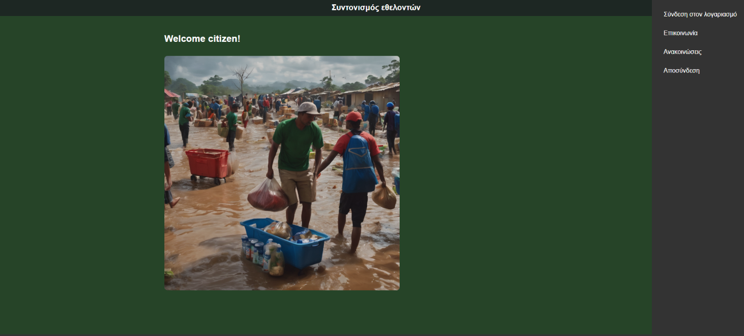

3-4)

Εκεί, ο πολίτης μπορεί να πατήσει στις «Ανακοινώσεις» όπου θα τον κατευθύνει στη σελίδα με τις ανακοινώσεις. Μετά μπορεί να κάνει αίτηση κάνοντας «κλικ» στο κουμπί Αίτηση της ανακοίνωσης ή προσφορά κάνοντας «κλικ» στο κουμπί Δωρεά της ανακοίνωσης.

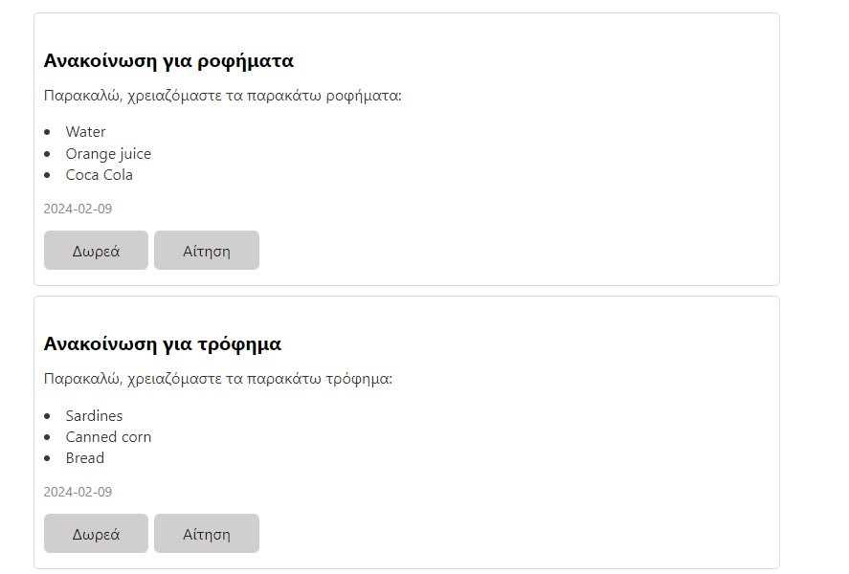

Πατώντας το κουμπί της αίτησης ο πολίτης κατευθύνεται στην σελίδα όπου πραγματοποιείται η αίτηση με βάση την ανακοίνωση. Δηλαδή, επιλέγει για πόσα άτομα είναι η βοήθεια και τα είδη που έχουν ανάγκη. Ωστόσο να σημειωθεί ότι ,όπως και στην σελίδα της δωρεάς, δεν «φιλτράρονται» τα είδη ανάλογα με αυτά της ανακοίνωσης. Οπότε ο πολίτης έχει την δυνατότητα να επιλέξει αυθαίρετα τα προϊόντα που θέλει.

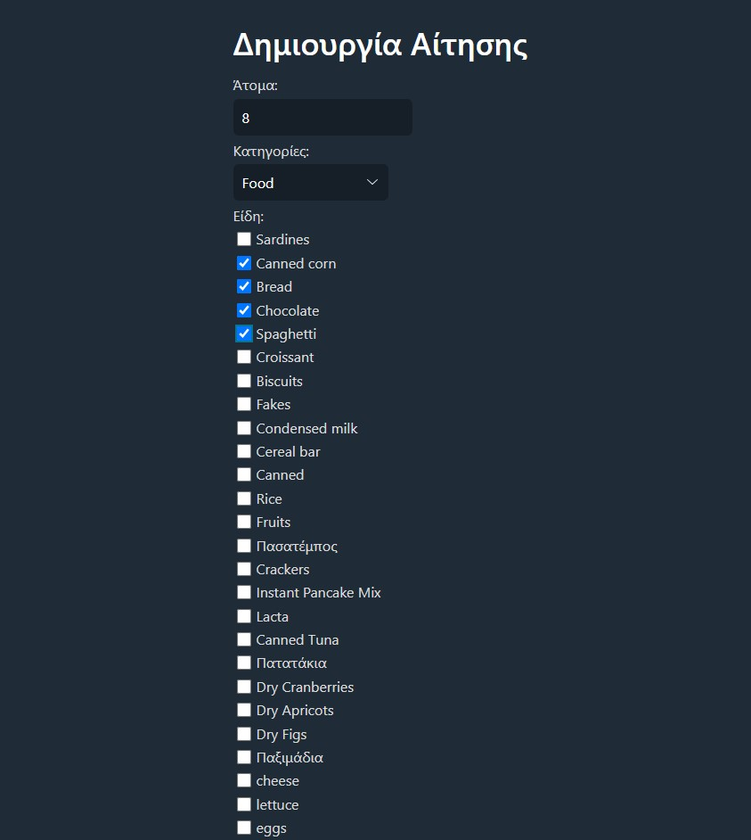

Πατώντας το κουμπί της δωρεάς ο πολίτης κατευθύνεται στην σελίδα όπου πραγματοποιείται η προσφορά με βάση την ανακοίνωση. Δηλαδή, επιλέγει ένα-ένα τα προϊόντα που επιθυμεί να δωρίσει και την ποσότητα τους και στο τέλος τα «στέλνει» στον server με το κουμπί «Αποστολή».

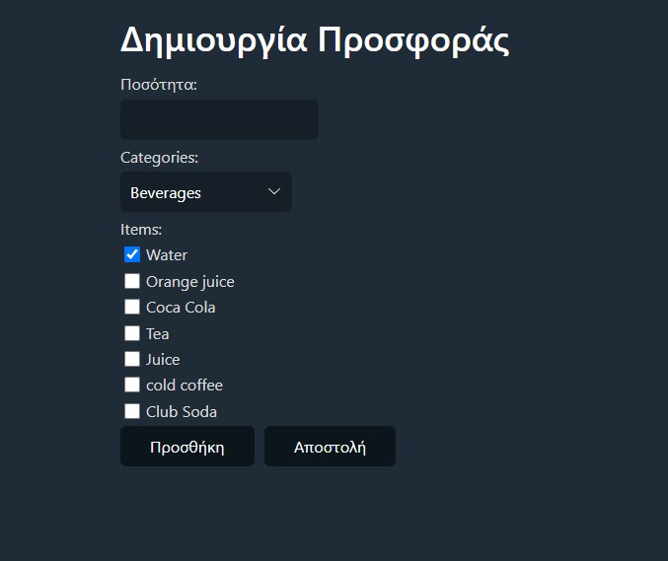

1.c

Για το hosting της σελίδας χρησιμοποιήσαμε το Xampp και το τρέξαμε σε έναν απο τους σταθερούς μας υπολογιστές. Στήσαμε σε ένα ddns service ένα alias για την ip του υπολογιστή και παραμετροποιήσαμε το xampp να κοιτάζει αυτή την ip στο port 80, το οποίο είχαμε κάνει port forward νωρίτερα. Το αρχείο config του xampp βρίσκεται ολόκληρο μέσα στο zip. Επίσης έχουμε θέσει στο αρχείο httpd αυτές τις εντολές:

<Directory />

AllowOverride All

Require all denied

</Directory>

έτσι ώστε να μπορούμε να χρησιμοποιήσουμε αρχεία htaccess.

Στο πρότζεκτ μας υπάρχουν δύο htaccess αρχεία. Το πρώτο βρίσκεται στον αρχικό φάκελο και η λειτουργία του είναι, όταν ο χρήστης προσπαθεί να περιηγηθεί χρησιμοποιώντας url, να αποδεχόμαστε url χωρίς να έχουν απαραίτητα την κατάληξη php.

Το δεύτερο htaccess, το οποίο βρίσκεται στο φάκελο php, αποτρέπει τον χρήστη από το να βλέπει τα περιεχόμενα του φακέλου χωρίς να έχουν γίνει τα κατάλληλα request(get, post κτλ.).

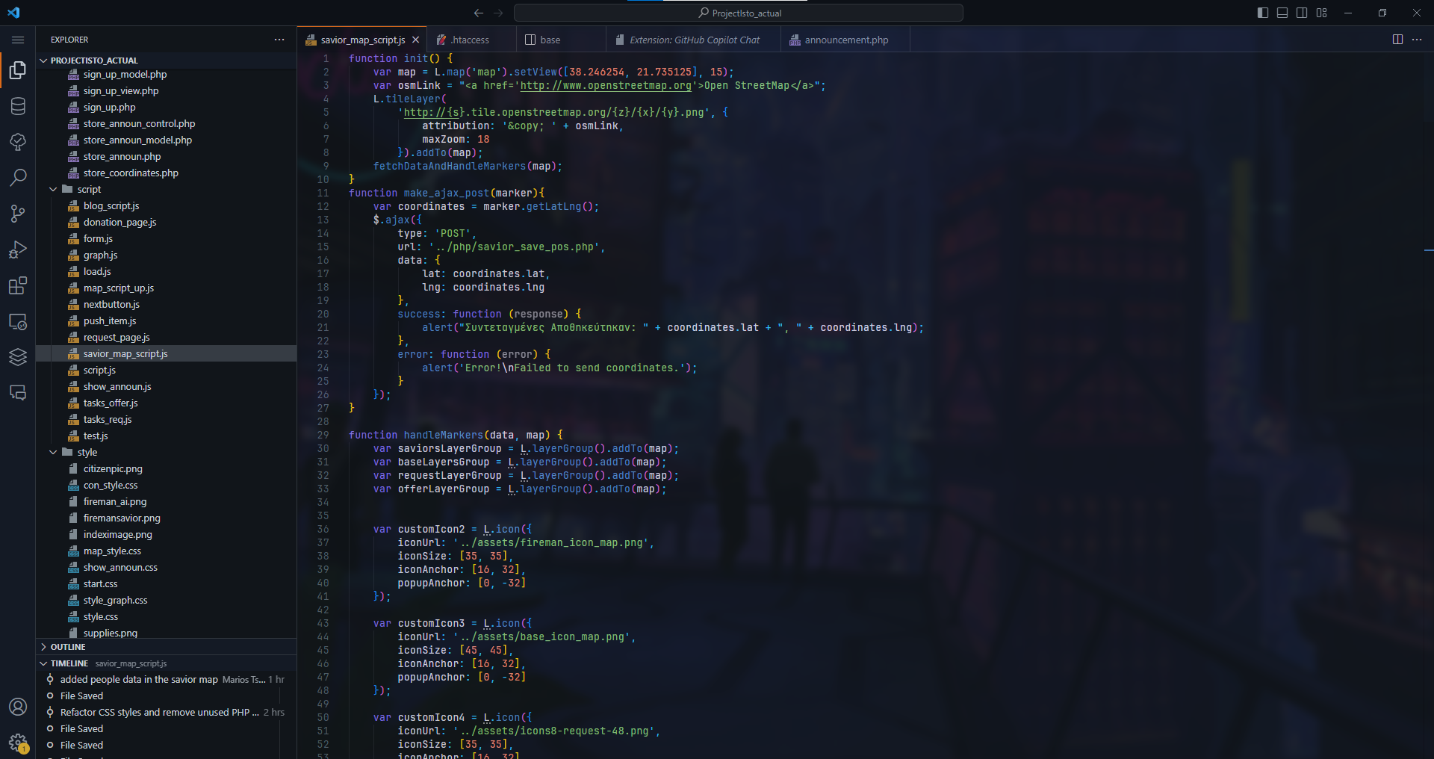

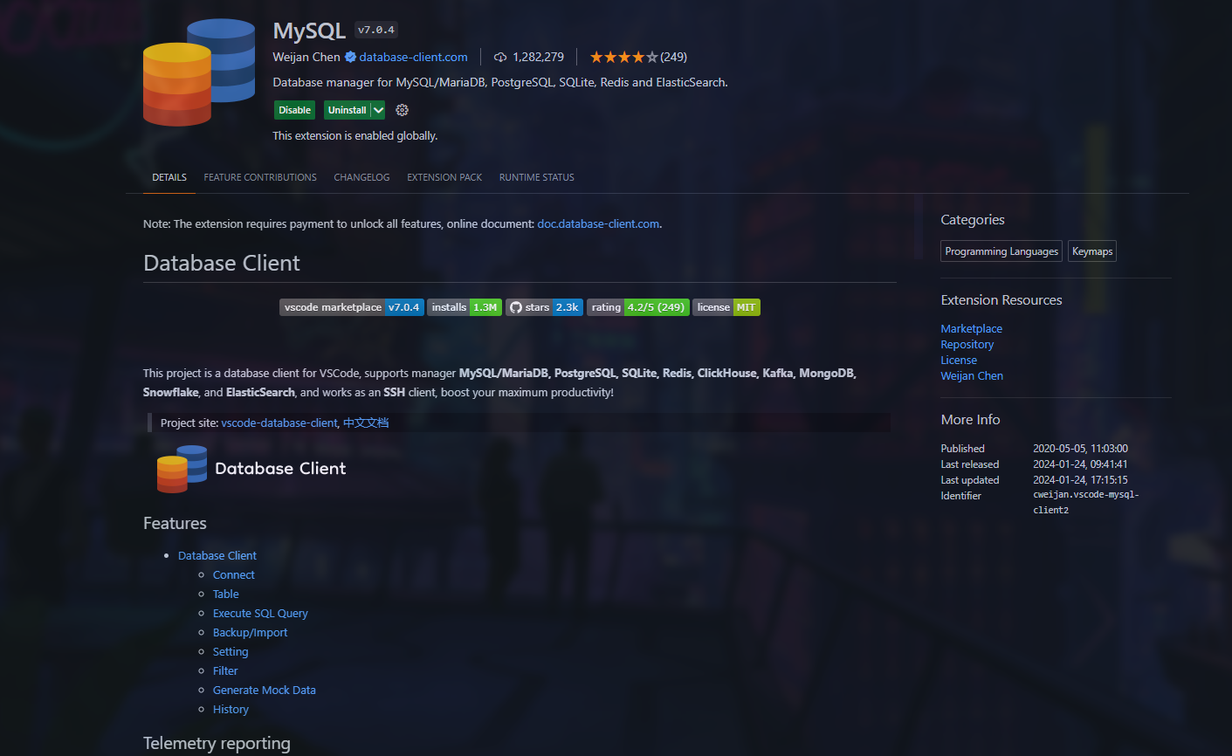

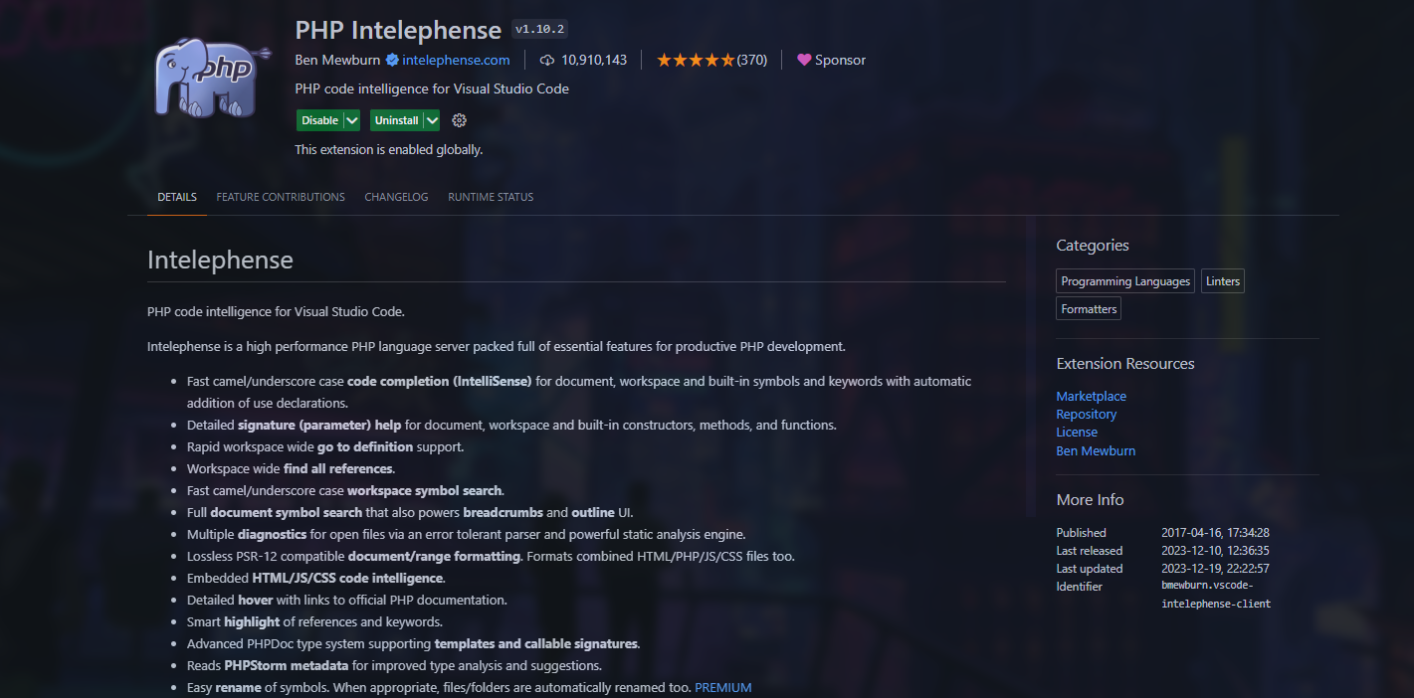

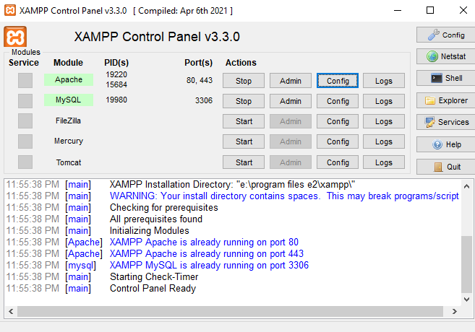

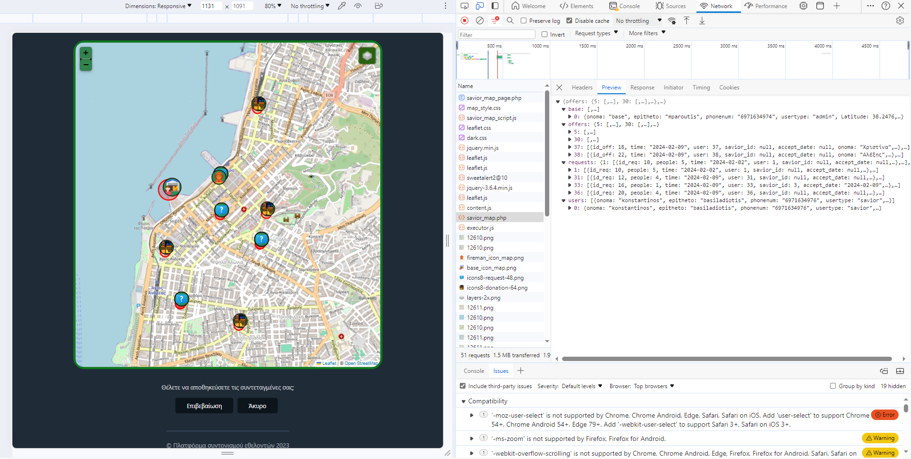

Htaccess 1

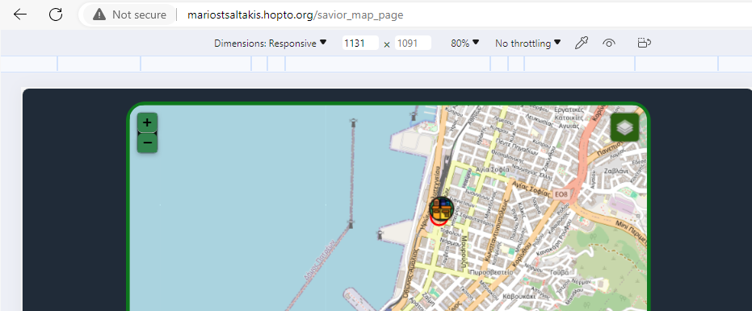

Htaccess 2

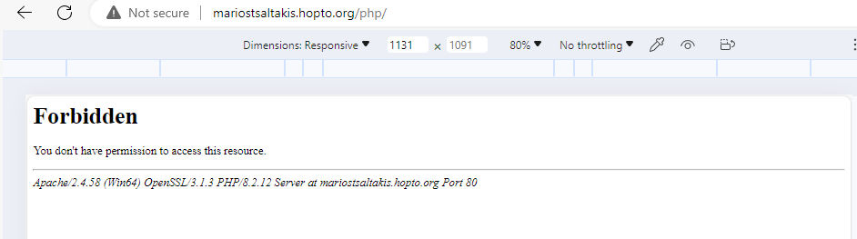

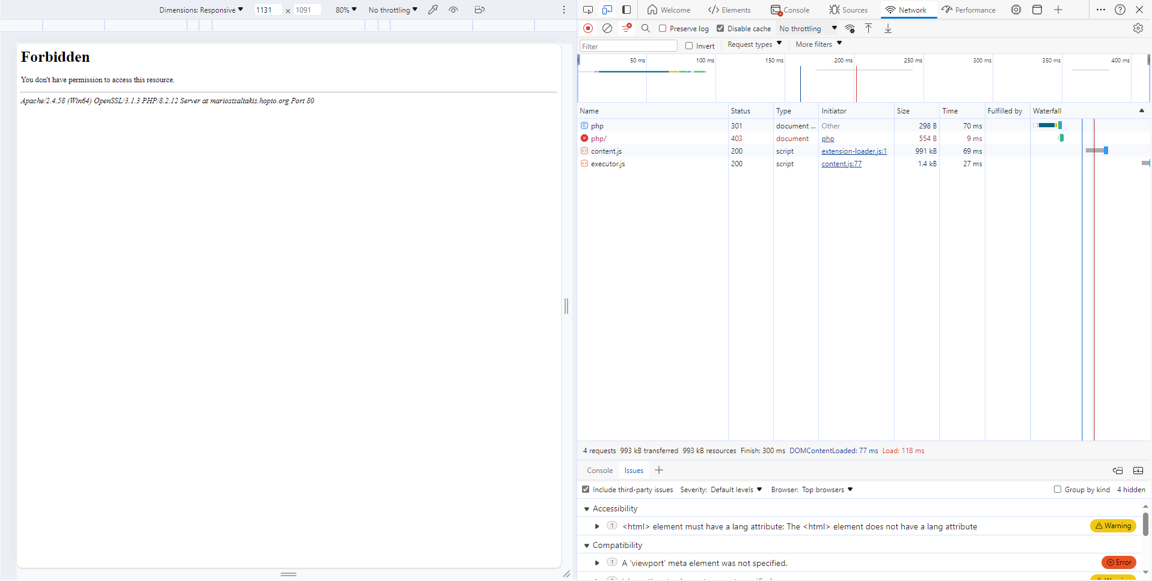

Γιατί χρησιμοποιήσαμε το MVC:

[Benefit of using MVC - GeeksforGeeks](https://www.geeksforgeeks.org/benefit-of-using-mvc/)

ΕΥΧΑΡΙΣΤΟΥΜΕ ΓΙΑ ΤΟΝ ΧΡΟΝΟ ΣΑΣ!

ΤΣΑΛΤΑΚΗΣ ΜΑΡΙΟΣ 1084517

ΜΠΑΡΟΥΤΗΣ ΔΗΜΗΤΡΙΟΣ 1084549

ΒΑΣΙΛΑΔΙΩΤΗΣ ΚΩΝΣΤΑΝΤΙΝΟΣ 1088094